Инструкция по установке
- Установка программы
Для установки EMVCheck, необходимо запустить установочный файл, который распакует программу в указанную директорию. Директория по умолчанию: “C:\Program Files (x86)\EMVCheck\EMVCheck-ВЕРСИЯ”. Каждая новая версия устанавливает программу в новый подкаталог, позволяя тем самым не терять заполненные пользователем базы ключей.
Ниже, на скриншотах представлен процесс установки.
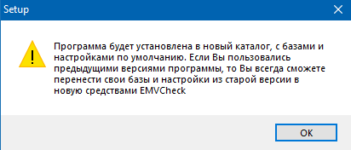
Рис. 1 – Предупреждение.
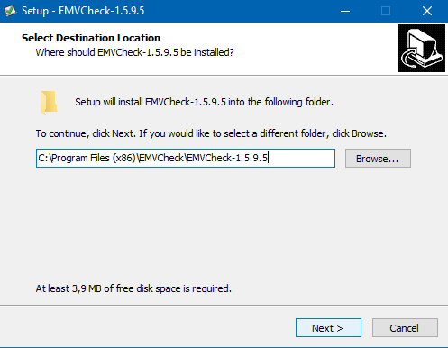
Рис. 2 – Указание пути установки.
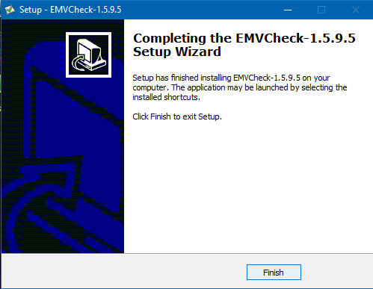
Рис. 3 – Завершение установки.
При установке имеется возможность создать иконку на рабочем столе и выбрать рабочую директорию. Для предотвращения путаницы в будущем, рекомендуется оставить директорию установки по умолчанию.

- Запуск программы.
Для запуска программы необходим ключ-флешка. После запуска программы, сразу открывается главная форма. На ней, после первого запуска или после смены ридера, необходимо настроить контактный и бесконтактный считыватели. Они располагаются в верхней части окна, на панели управления, во вкладке “Главная”.
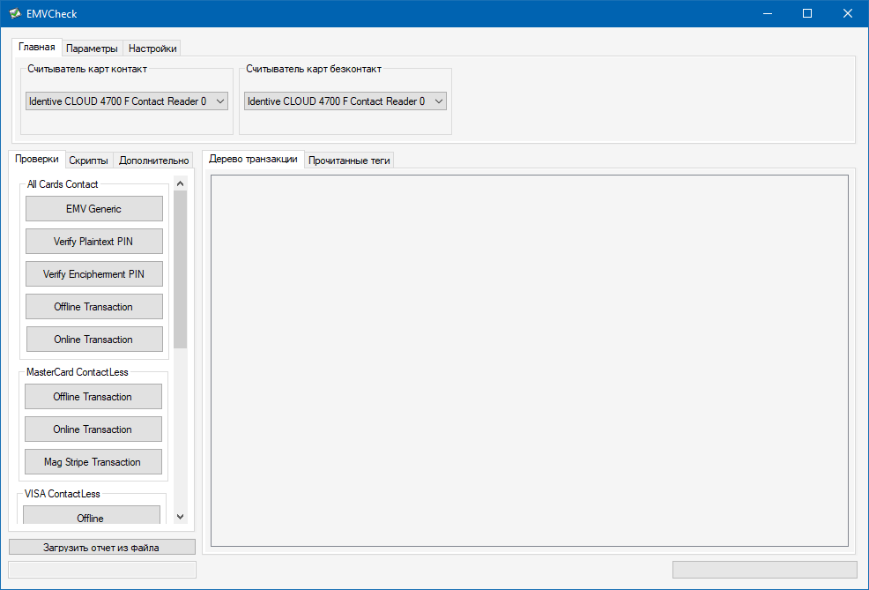
Рис. 4 – Главная форма.
На главной форме присутствуют следующие элементы:
- Вкладка “Параметры” – на ней производится настройка словарей и ключей;
- Вкладка “Настройки” – на ней производятся некоторые настройки программы;
- Вкладка “Проверки” – на данной вкладке расположены кнопки для запуска различных проверок;
- Вкладка “Скрипты” – на данной вкладке расположены кнопки для посылки скриптов на карту;
- Вкладка “Дополнительно” – на данной вкладке расположены проверки CVV/PVV;
- Вкладка “Дерево транзакции” – на данной вкладке будет построен отчет о действиях с картой.
- Вкладка “Прочитанные теги” – на данной вкладке будут отображены теги карты, вычитанные во время работы с картой.

